|  |  |
| --- | --- |
| Leerproces | Arno Boenders  Web Topics Basic |

Leerproces

# Wat heb ik allemaal geleerd/gelezen?

## HoloLens

### Geleerd

Ik heb geleerd om in Unity een projectje te maken voor de HoloLens. Dit was eenvoudiger dan ik in gedachten had. Met behulp van een eenvoudige tutorial die te vinden is op deze site: ” <https://arvrjourney.com/build-your-first-hololens-2-application-with-unity-and-mrtk-2-3-0-5f431d8cca8> “ had ik in nog geen half uurtje een kubus die kon vastgepakt worden en rondgeslepen.



Natuurlijk was dit niet het enige wat ik geleerd had. Hoe de HoloLens in elkaar zat en waarvoor deze gebruikt wordt. Hier had ik niet ver voor moeten zoeken voor veel info te vinden.  
Sites zoals Wikipedia had info over wat er allemaal van specificaties in zo een HoloLens zitten. Andere sites hadden meer info waarvoor deze gebruikt wordt. Vaak was er niet veel te zeggen over het gebruik van de HoloLens, omdat hij effectief zelden gebruikt wordt. Grote bedrijven zoals NASA kunnen zo een apparaat gebruiken, anderen jammer genoeg niet. De functionaliteit is er nog niet voor aanwezig. Wat ik nog had ondervonden is dat er weinig applicaties zijn voor de HoloLens om iets mee te kunnen doen.

## Unity

### Geleerd

In Unity heb ik zeer veel gewerkt dus heb ik er ook veel uit geleerd. Hoe je een terrein maakt, het licht gebruikt voornamelijk directional lighting, een XR-Rig (kunnen bewegen in een VR/AR applicatie) maakt, een day/night cycle maakt, objecten grabbable maakt voor VR, handen voor VR maakt, en zo voort. Ondertussen heb ik zeker en vast al een zeer goede basis van hoe je met Unity werkt.

Eerst was ik begonnen met het opzoeken van hoe je het project voor VR start in Unity. Hiervoor heb ik tutorials gevolgd op YouTube om dit waar te maken. Er was hiervoor 1 YouTuber wie zijn video’s enorm hebben geholpen in het proces om dit project voor mekaar te krijgen. Dit was [Justin P Barnett - VR Game Dev](https://www.youtube.com/channel/UC1yXfU3c2gXchdmscjvCmMQ). Op zijn kanaal maakt hij zeer veel Tutorials over VR in Unity. Uit zijn video’s heb ik dan ook zeer veel geleerd zoals het project maken, XR-Rig maken en de handen maken.

Als tweede stap ben ik effectief begonnen met het project. Hiervoor had ik een paar test mapjes gemaakt met heel wat bomen en kleine gebouwtjes. Hier kon ik dan in rondlopen om zo een beetje het gevoel te krijgen hoe het werkt en hoe het eruitzag.

Vervolgens was ik gestart met een model te linken aan de speler, zodat hij armen, een lichaam en een hoofd had. Dit is uiteindelijk niet gelukt, Het hoofd wou nooit op de juiste plaats komen en voor een of andere reden was het bovenlichaam gelinkt aan de speler zijn zicht. Dit hoorde dus het hoofd te zijn, maar ik kreeg het niet juist. Ik volgde hiervoor een tutorial maar die hielp niet echt. Uiteindelijk heb ik de knoop doorgehakt en ben ik begonnen aan gewoon handen voor de speler. Er waren niet zo makkelijk goede handen te vinden in de Unity Asset Store. Ik heb dan gekozen om de gratis handen van Oculus te gebruiken. Ze zijn wit maar werken wel zeer goed.

Als 4e stap ben ik begonnen met de handen intractable te maken zodat je hiermee objecten kon oppakken en rondgooien. Dit is allemaal gelukt dankzij dezelfde YouTube dat hierboven vermeld staat. In zijn video wordt alles zeer goed uitgelegd en hij heeft hier zelfs een serie van gemaakt om zeer goede handen te maken voor VR in Unity. Volgens hem (en ik) zijn de handen een van de belangrijkste aanwezigheden in een VR project. Je hebt ze voor heel veel nodig en als ze dan goed werken wordt het project, spel, app zeer slecht bekeken.

Vanaf dat de handen intractable waren kon ik beginnen aan de animatie ervoor. Dit was een zeer makkelijk proces dankzij de handige tools in Unity zelf. In Unity zijn er animatie tools verwerkt. 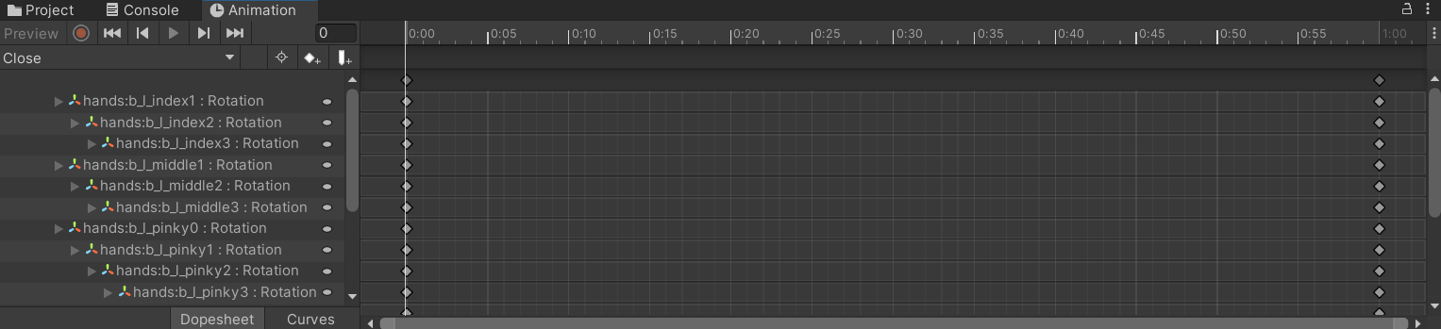

Deze zijn zeer makkelijk te gebruiken. Het werkt met frames zoals heel veel andere dingen. Eerst zien dat je aan het recorden bent (de rode bol). Dan moet je de timeline op de laatste frame zetten en vervolgens bewerk je het model hoe hij eruit moet zien op het einde van de animatie. Dan stop je de recording en speel je het af. Zo heb je de animatie.

Nadat de animaties klaar waren kon ik verder met de rest van het project. Zo ben ik begonnen met het domein dat we hadden uit te breiden, zodat als je bijvoorbeeld op de grote rots stond je iets van uitzicht had. Vervolgens heb ik overal gras getekend op het land en het water element dat we hadden uitgebreid. Hierdoor lijkt het dat we op een soort van eiland zitten. 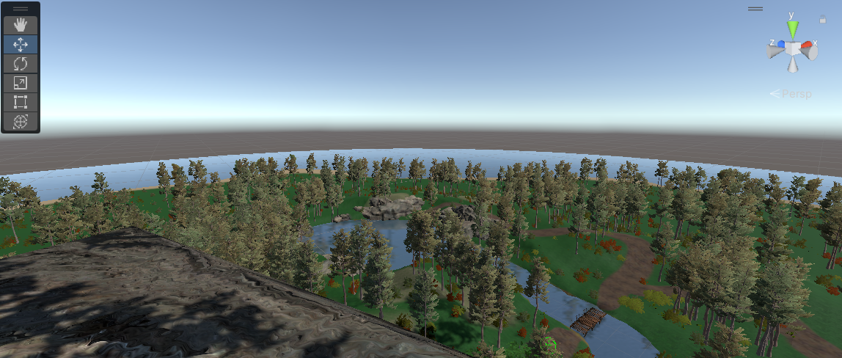

Het water had een probleempje met de VR bril. Het probleem was dat je het kon zien in je linkeroog en niet in je rechter. Dit ben ik dan gaan opzoeken aan wat het kon liggen en na toch wel zeker een paar uur zoeken heb ik ondervonden dat het te maken had met een instelling. Omdat ik XR Plug-in Management had geïmporteerd moest ik onder openXR Multi Pass aan hebben staan en niet Single Pass, wat wel in veel tutorials werd gebruikt.

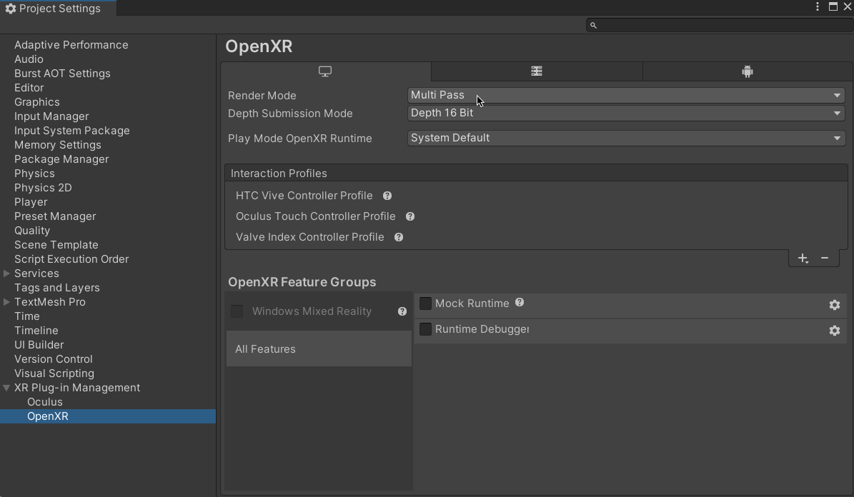

Na het fixen van het water ben ik verdergegaan met meer implementaties toe te voegen in de wereld. Onder andere een teleporter die je boven op de rots brengt. Een extra stukje voor op te wandelen had ik vervolgens toegevoegd. Dit stukje kwam uit op een klein pleintje waar je met bepaalde dingen kon spelen. Hiervoor heb ik een biljarttafel, tafeltennis en ijshockey. Hier mee kan je natuurlijk dan ook interacten zodat je ermee kan spelen natuurlijk.

Hierna ben ik begonnen met een day/night cycle te maken. Dit vond ik persoonlijk nodig. Een bos kan er zeer mooi uitzien in de nacht en in de dag, dus waarom het niet beide implementeren. Nu kan je instellen hoe snel je wilt dat dagen gaan en als het spel start om hoe laat de dag start. Hierbij heb ik dan de kans genomen om vuurvliegjes erbij te zetten voor in de nacht. Deze gaan dus nu aan als de nacht begint.

Om dit voor mekaar heb ik een script gemaakt die ervoor zorgt dat de zon en maan omgekeerd van elkaar staan. Als de zon dan bovenkomt en de maan ondergaat dan wordt de maan uitgezet zodat er daar geen licht meer van komt, want in het programma zijn de maan en zon beide directional light sources. Dit heeft voor een mooi effect gezorgd vind ik persoonlijk en geeft meer leven aan de wereld, omdat ook zo de schaduwen allemaal meebewegen.

Hierna ben ik toch uiteindelijk begonnen met de handen verder uit te werken. Ik ben verdergegaan op de tutorials van Justin P Barnett. Hij had in een van zijn volgende tutorials een super goed systeem voor de handen te gebruiken. Je zou hiermee dan objecten die op dezelfde layer zitten als jij wilt op welke plaats dan ook op dat object vastpakken.

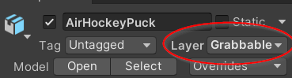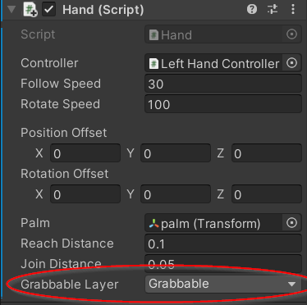

Dit was een redelijk proces om te kunnen voltooien. Het heeft redelijk veel tijd in beslag genomen maar het was het wel waard vond ik. Nu kan je dus effectief op verschillende plaatsen een object vastpakken wat ervoren niet kon, dan zou je het object op een bepaalde plaats altijd vastpakken (zoals het handvat) en dan teleporteerde het ook deels als het iets te ver lag. Wat er ook nieuw bij is gekomen is de collision met objecten. Nu kunnen de handen dus ook colliden met andere voorwerpen en elementen in de wereld.

Bij de voorlaatste stap ben ik beginnen de wereld af te werken door op alle oppervlakten die ik had bomen neer te zetten, rond het hele domein zand te plaatsen en ook nog wat bosjes neer te zetten. Wat ik dan ook nog gedaan heb is een extra pad gezet waar er vuurvliegjes zijn in de nacht. Hier is ook nog een groot paddenstoelen huis en nog een klein asiatisch plaatsje met op de tafel 1 object dat intractable is. De rest dat erop staat hoort bij de tafel zelf en ik kan de mensen moeilijk een volledige tafel op laten pakken.

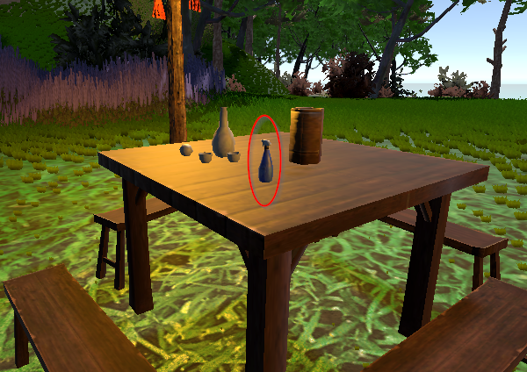Het object dat kan opgenomen worden is aangeduid op de foto.

Op het einde ben ik beginnen kijken om kleine dingetjes te fixen zoals performance die beter kon door minder bomen zichtbaar te maken van op de plaats waar je staat. Ik ben ook beginnen kijken of er nog ergens iets was dat beter kon maar heb er niet echt iets gevonden dat aangepast kon worden.

### Gelezen

Veel heb ik niet echt gelezen over hoe ik dingen moest doen. Over het water in Unity had ik is iets gelezen. Over hoe dit werkte en hoe je het moest toevoegen. Dit was aan de hand van de standard assets van Unity die je zelf nog moest toevoegen. Nadat dit gebeurd is, is het enkel de prefabs (een voorgemaakt model) in het project slepen waar je ze wou hebben.

Verder heb ik ook nog regelmatig in comments op YouTube gekeken als er iets niet werkte vanuit een tutorial. Hier heb ik regelmatig een antwoord gevonden. Thank you Internet

## Virtual Reality

### Geleerd

Voor VR heb ik een redelijke hoeveelheid bijgeleerd. Dit liep van hoe je ermee moest werken (had het nog nooit gedaan) tot nu waar het iets zeer praktisch is geworden in mijn dagelijks leven.

Het instellen van de headset was zeer voor zichzelf sprekend. Je moest gewoon de stappen volgen en hij werkte. Daarna wou ik hem verbinden met mijn computer en dat liep iets anders.

In het begin was het zoeken hoe ik het werkend moest krijgen met mijn pc en onder andere Unity. Het verbinden met mijn pc ging niet zo vlot. Ik heb de Quest 2 aangeschaft en dacht deze draadloos te gebruiken voor bij mijn pc en heb snel besloten dat niet te doen. Er was heel veel delay bij het draadloos verbinden en het liep om de paar seconden vast. Je hebt hiervoor heel stabiel en snel internet nodig. Dat was in mijn geval niet waar. Wat ik dan heb gedaan is een kabel gekocht die genoeg data en op een hoge snelheid kon overbrengen. Ondertussen had ik wel een kabel ter beschikking maar die was zeer kort en niet snel genoeg. Het werkte wel maar met de nieuwe kabel werkt het natuurlijk beter.

Het gebruiken van de Quest 2 is zeer simpel. De OS is zeer goed opgebouwd en werkt zeer vlot. Als je hem verbindt met de pc vraagt hij ook direct of je hem wil verbinden met Oculus Link (een soort van virtual desktop (applicatie)). Vanaf dat dit gebeurde kon je letterlijk je computer besturen via je VR bril.